会計力を高め、信頼される組織を目指そう
ＮＰＯ会計基礎セミナー

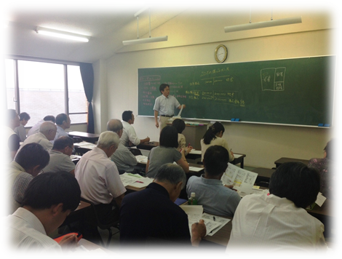

日々の活動に忙しいNPOや市民活動団体にとって、会計はどうしても後回しになりがちです。でも組織運営に課題を抱える団体にとって、一番悩ましいのが、やはり会計。会計が原因のトラブルも増えています。会計担当者に任せきりになっていたり、NPO法人会計基準がいまいちよく わからなかったり、理事が会計情報を組織運営にどのように活かすのか わからなかったり、「非営利だから税金はうちには関係ない」と思い込んでいたり、またそもそも「貸方、借方って何？」と・・・。そんなこと ありませんか？
この連続セミナーでは、税理士や公認会計士など会計の専門家を交え、会計の基礎からもう一度学び直せる内容になっています。質疑応答の時間もたっぷりとって、かゆいところに手が届く内容になります。
基礎的な会計の力を高めて、市民から信頼される組織を目指しましょう。
回 | 開催日 | 内 容
第1回 | １１月６日（金） | 簿記の基礎を学ぼう  貸方・借方、複式簿記、各財務諸表（活動計算書、貸借対照表、計算書類の注記、財産目録）の特徴、各会計帳簿（仕訳帳、総勘定元帳、現金出納帳、入金・支払伝票など）の特徴、NPO専用会計ソフトの紹介など
第2回 | １１月２０日（金） | 税務の基礎を学ぼう  法人税、34業種、収益事業・非収益事業、法人住民税均等割、消費税、源泉徴収、年末調整など
第3回 | １２月１１日（金） | 決算の際に必要なことを学ぼう  未収金・未払金、前受金・前払費用などの決算整理、減価償却、棚卸、注記、共通経費の按分、監査など
※ 部分参加可能ですが、全回参加できる方を優先して参加申し込みを受け付けます。
時 間
午後1時半～4時半
（受付開始：午後1時15分）
会 場
つくば市民大学（つくば市東新井15-2）
ビルに駐車できませんので、近隣の有料駐車場をご利用ください。

ご協力いただく会計専門家
秋元久典税理士
佐々木良税理士
坂本祐輝公認会計士・税理士
協 力
会計支援いばらき

対 象
NPO法人やボランティア団体の会計担当者、理事など関係者
市民活動団体の支援に関心のある会計専門家や行政職員など
その他ご関心のある方

参加費
1,500円／回（資料代込）
定 員
30名（申込先着順）

主催・お申し込み
認定ＮＰＯ法人 茨城ＮＰＯセンター・コモンズ 担当：大野
〒310-0022 茨城県水戸市梅香二丁目1番39号 茨城県労働福祉会館2階
☎：029-300-4321 FAX：029-300-4320 eメール：info@npocommons.org
締 切
各開催日3日前

団体名
フリガナ |  |  | 役 職
氏 名
連絡先住所
☎ | ＦＡＸ | ｅメール

- ご記入いただいた個人情報は、本行事の運営及び関連するご連絡のみに使用致します。
- 本セミナーは、一般財団法人 茨城県労働者福祉基金協会の助成事業「NPOマナビヤ」の一環として開催します。

